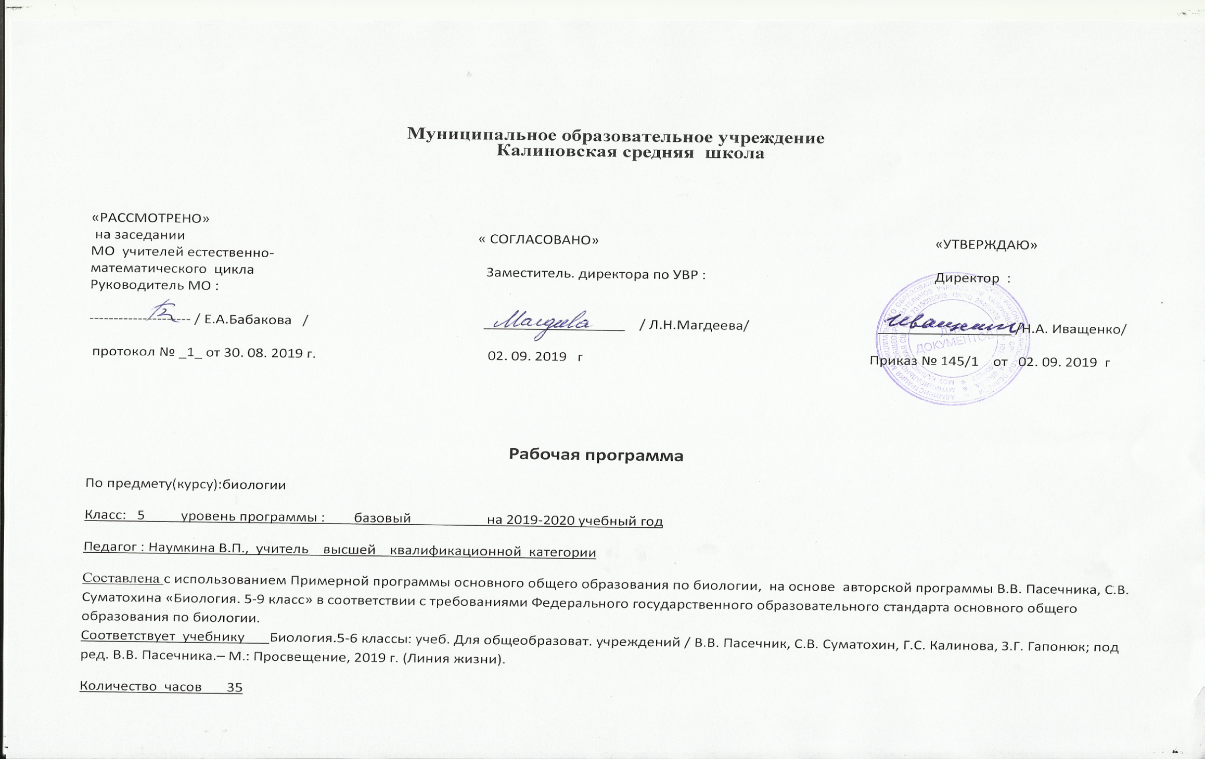
Планируемые результаты освоения учебного предмета.
Требования к результатам обучения основных образовательных программ структурируются по ключевым задачам общего образования, отражающим индивидуальные, общественные и государственные потребности, и включают личностные, метапредметные и предметные результаты.
Личностные результаты
у ученика будут сформированы:
- чувства патриотизма, любви и уважения к Отечеству, гордости за свою Родину;
- ответственное отношение к учению, готовности и способности обучающегося к саморазвитию и самообразованию на основе мотивации к обучению и познанию,
- познавательные интересы и мотивы, направленные на изучение живой природы; интеллектуальных умений (доказывать, строить рассуждения, анализировать, делать выводы); эстетического отношения к живым объектам;
- личностных представлений о целостности природы
могут быть сформированы:
- нравственные чувства и нравственное поведение, осознанного и ответственного отношения к собственным поступкам;
- ценности здорового и безопасного образа жизни; усвоение правил индивидуального и коллективного безопасного поведения в чрезвычайной ситуациях, угрожающих жизни и здоровью людей
Метапредметные результаты:
Регулятивные:
Обучающийся научится:
- самостоятельно определять цели своего обучения, ставить и формулировать для себя новые задачи в учебе и познавательной деятельности, развивать мотивы и интересы своей познавательной деятельности;
- видеть проблему, ставить вопросы, выдвигать гипотезы, давать определения понятиям, классифицировать, наблюдать, проводить эксперименты, делать выводы и заключения, структурировать материал, объяснять, доказывать, защищать свои идеи;
- работать с различными источниками биологической информации: текст учебника, научно-популярной литературой, биологическими словарями справочниками, анализировать и оценивать информацию
Обучающийся получит возможность научиться:
- владеть основами самоконтроля, самооценки, принятия решений в учебной и познавательной деятельности
- формировать и развивать компетентности в области использования информационно-коммуникативных технологий.
- формировать умений осознанно использовать речевые средства для дискуссии и аргументации своей позиции, сравнивать различные точки зрения, аргументировать и отстаивать свою точку зрения.
Познавательные:
Обучающийся научится:
- Анализировать, сравнивать, классифицировать и обобщать факты и явления. Выявлять причины и следствия простых явлений.
- Строить логическое рассуждение, включающее установление причинно-следственных связей.
- Создавать схематические модели с выделением существенных характеристик объекта.
- Составлять тезисы, различные виды планов (простых, сложных и т.п.). Преобразовывать информацию из одного вида в другой (таблицу в текст и пр.).
Обучающийся получит возможность научиться:
- Вычитывать все уровни текстовой информации.
- Уметь определять возможные источники необходимых сведений, производить поиск информации, анализировать и оценивать ее достоверность.
- Средством формирования познавательных служит учебный материал, и прежде всего продуктивные задания учебника.
Предметные:
Обучающийся научится:
- выделять существенные признаки биологических объектов (отличительных признаков живых организмов; клеток и организмов растений, грибов и бактерий;
- объяснять роль биологии в практической деятельности людей; места и роли человека в природе; родства, общности происхождения и эволюции растений и животных (на примере сопоставления отдельных групп); роли различных организмов в жизни человека; значения биологического разнообразия для сохранения биосферы;
- сравнивать биологические объекты и процессы, уметь делать выводы и умозаключения на основе сравнения;
- выявлять приспособления организмов к среде обитания; типы взаимодействия разных видов в экосистеме; взаимосвязи между особенностями строения клеток, тканей;
Обучающийся получит возможность научиться:
- правилам работы с биологическими приборами и инструментами (препаровальные иглы, скальпели, лупы, микроскопы).
- сравнивать биологические объекты и процессы, уметь делать выводы и умозаключения на основе сравнения
Оценка деятельности учащихся по биологии осуществляется в соответствии с Методическими рекомендациями по нормам оценок для учителей МБОУ «Гимназия №8».

Содержание учебного предмета «Биология», 5 класс (35 часов)

№ п/п | Раздел (глава)/ тема | Общее количество часов | Контроль
Глава 1 : Введение. Биология как наука |  | 7 | ПР/Р - 1
Глава 2: Клетка-основа строения и жизнедеятельности организмов |  | 10 | Л/Р- 2, ПР/Р - 2
Глава 3: Многообразие организмов |  | 16 | Л/Р – 2, ПР/Р -1
Итоговое повторение и обобщение материала |  | 2 | ИК/Р -1
ИТОГО |  | 35 | ИК/Р -1; Л/Р –4; ПР/Р - 4

Предмет «Биология» в 5 классе изучается на базовом уровне. Учащимся предлагается базовоесодержание учебного предмета «Биология»
Глава 1. Введение. Биология как наука(7 часов)
Биология — наука о живой природе. Методы исследования в биологии. Царства бактерий, грибов, растений и животных. Отличительные признаки живого и неживого. Связь организмов со средой обитания. Взаимосвязь организмов в природе. Экологические факторы и их влияние на живые организмы.
Глава 2. Клетка-основа строения и жизнедеятельности организмов (10 часов)
Устройство увеличительных приборов (лупа, световой микроскоп). Клетка и ее строение: оболочка, цитоплазма, ядро, вакуоли, пластиды. Жизнедеятельность клетки: поступление веществ в клетку (дыхание, питание), рост, развитие и деление клетки.
Глава 3. Многообразие организмов (16 часов)
Классификация организмов. Строение и многообразие бактерий. Строение и многообразие грибов. Характеристика царства Растения. Водоросли. Лишайники. Мхи, папоротники, плауны, хвощи. Семенные растения. Царство Животные. Подцарство Одноклеточные. Подцарство Многоклеточные. Беспозвоночные животные. Позвоночные животные. Многообразие живой природы.

Итоговое повторение и обобщение материала курса биологии (2 часа)

Тематическое планирование

№ п/п | Тема урока | Кол-во часов
 | Введение. Биология как наука | 7
1 | Биология-наука о живой природе. | 1
2 | Методы изучения биологии. | 1
3 | Как работать в лаборатории. | 1
4 | Разнообразие живой природы. | 1
5 | Среды обитания организмов. | 1
6 | Обобщение по главе «Введение. Биология как наука». | 1
7 | Экскурсия «Разнообразие живых организмов. Осенние явления в жизни растений и животных». | 1
 | Глава 1. Клетка-основа строения и жизнедеятельности организмов | 10
8(1) | Увеличительные приборы. Лабораторные работы №1 «Устройство светового микроскопа и приёмы работы с ним» и №2 «Рассматривание клеточного строения растений с помощью лупы». | 1
9(2) | Химический состав клетки. Неорганические вещества. | 1
10(3) | Химический состав клетки. Органические вещества. Лабораторная работа №3 «Обнаружение органических веществ в клетках растений». | 1
11(4) | Строение клетки (оболочка, цитоплазма, ядро, вакуоли). | 1
12(5) | Лабораторная работа №4 «Приготовление и рассматривание препарата кожицы лука под микроскопом». | 1
13(6) | Особенности строения клеток. Пластиды. Лабораторная работа №5 «Приготовление препаратов и рассматривание под микроскопом пластид в клетках листа элодеи, плодов томатов, рябины, шиповника». | 1
14(7) | Процессы жизнедеятельности в клетке. | 1
15(8) | Деление и рост клеток. | 1
16(9) | Единство живого. Сравнение строения клеток различных организмов. | 1
17(10) | Обобщение материала по главе «Клеточное строение организмов». | 1
 | Глава 2. Многообразие организмов | 18
18(1) | Классификация организмов. | 1
19(2) | Строение и многообразие бактерий. | 1
20(3) | Роль бактерий в природе и жизни человека. | 1
21(4) | Строение грибов. Грибы съедобные и ядовитые. | 1
22(5) | Плесневые грибы и дрожжи. Роль грибов в природе и жизни человека. Лабораторная работа №6 «Особенности строения мукора и дрожжей». | 1
23(6) | Характеристика царства Растения. | 1
24(7) | Водоросли. | 1
25(8) | Лишайники. | 1
26-27  (9-10) | Высшие споровые растения. | 1
 | Голосеменные растения. | 1
28(11) | Покрытосеменные растения. Лабораторная работа №7 «Внешнее строение цветкового растения». | 1
29(12) | Общая характеристика царства Животные. | 1
30(13) | Подцарство Одноклеточные. | 1
31(14) | Подцарство Многоклеточные. Беспозвоночные животные. | 1
32-33  (15-16) | Холоднокровные позвоночные животные. | 1
 | Теплокровные позвоночные животные. | 1
34(17) | Обобщающий урок-проект «Многообразие живой природы. Охрана природы». | 1
35(18) | Обобщающий урок по главам «Биология как наука. Клеточное строение организмов». | 1

